**Situação problema:**

O Leandro é o dono da padaria Pão Doce, possui funcionários para o atendimento ao cliente, caixa, etc. Apresenta dificuldade no controle de vendas, também necessita gerar relatórios para que consiga fazer a análise de fluxo de caixa, faturamentos e movimentação de produtos.

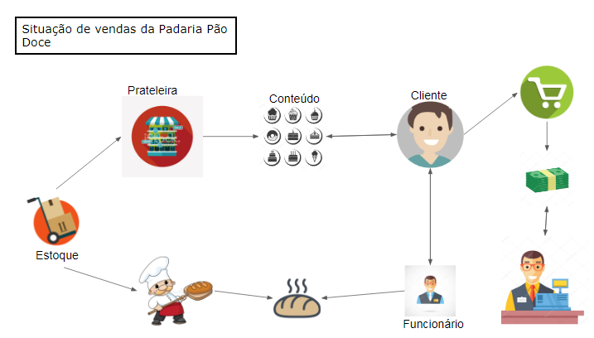

**Regra de Negócio:**

RN01 – O cliente poderá se dirigir ao balcão e solicitar um produto ao funcionário, o mesmo será responsável por criar a comanda com os dados dos produtos escolhidos, ou escolher um produto da prateleira que possui a etiqueta identificadora.

RN02 – Para a venda poder ser efetivada o cliente deve possuir a comanda entregue no balcão, ou apresentar o produto com a etiqueta de identificação.

RN03 – A etiqueta de identificação deve apresentar o código do produto e valor, e a comanda deve conter a identificação dos produtos juntamente da quantidade e o preço.

RN04 – O caixa será encarregado de analisar a comanda e a etiqueta, para que seja somado e efetuado a compra.

RN05 – Os produtos serão registrados na tabela de preço para que seja feito o comparativo.

RN06 – Para que a venda seja finalizada o cliente deve efetuar o pagamento, nas formas de dinheiro, cartão de crédito e cartão de débito.

RN07 – Caso o pagamento venha a ser em dinheiro, o funcionário deve fazer a contagem do dinheiro na frente do cliente, e devolver o que for de troco.

RN08 – Pagamentos em cartão, o funcionário solicitará o cartão e verificará a compatibilidade com a máquina, em seguida deve prepará-la para o uso e permitir ao cliente que insira a senha.

RN09 – As compras não podem ser parceladas.

RN10 – Apenas um funcionário por turno deve utilizar a caixa registradora.

RN11 – O caixa deve possuir um valor, separado em notas de valores menores, a título de moeda para troco.

RN12 – O caixa deve ser iniciado na chegada do primeiro turno de funcionário, onde será feita a contagem e a introdução do valor para troco, onde o superior fará o levantamento de quanto será o valor introduzido previamente, e o último funcionário deve realizar a contagem e a remoção do dinheiro.

RN13 – A contagem de dinheiro quando não houver vendas deve bater com o valor mínimo posto pelo funcionário, caso houver, deve ser somado o valor mínimo de troco com o faturado.

RN14 – Se o valor mínimo da contagem ser menor, deve ser declarado ao superior e justificado pelo funcionário, caso não seja justificado o valor é descontado do salário do funcionário daquele turno.

RN15 – No final do expediente, o administrativo receberá os dados de faturamento diário, para que seja feito o levantamento.

**Requisitos funcionáis:**

**Entradas**Cadastro de funcionários para caixa registradora  
Cadastro de administradores  
Cadastro de vendas  
Cadastro de preços

**Processos**  
Autenticação de usuário  
Desconexão de usuário  
Alerta para troca de turnos

**Saídas**  
Consulta de produtos mais vendidos  
Consulta de faturamento  
Consulta de preços  
Consulta de vendas